○八幡平市企業立地促進事業費補助金交付要綱
平成18年３月30日告示第55号
改正
平成18年６月５日告示第100号
平成23年11月18日告示第151号
平成24年４月27日告示第90号
平成26年４月30日告示第62号
平成28年３月８日告示第24号
平成29年８月４日告示第124号
平成30年３月22日告示第35号
平成30年４月26日告示第82号
令和５年８月25日告示第118号
令和６年３月29日告示第36号
八幡平市企業立地促進事業費補助金交付要綱
（目的）
第１条 この要綱は、企業立地を促進し、地域経済の活性化及び雇用の拡大を図るため、市長が認定した企業（第３条による認定を受けた企業。以下「認定企業」という。）が市内に工場又は事業所（以下「工場等」という。）を新設し、又は増設する場合に要する経費に対し、予算の範囲内で補助金を交付することについて、八幡平市補助金等交付規則（平成17年八幡平市規則第68号。以下「規則」という。）に定めるもののほか、必要な事項を定めるものとする。
（定義）
第２条 この要綱において、次の各号に掲げる用語の意義は、当該各号の定めるところによる。
(１) 対象区域 市内の次に掲げる区域をいう。
ア 工場立地法（昭和34年法律第24号）第３条第１項に規定する工場立地調査簿に工場適地として記載されている地区
イ 農村地域への産業の導入の促進等に関する法律（昭和46年法律第112号）第５条第２項第１号に規定する産業導入地区
ウ 都市計画法（昭和43年法律第100号）第８条第１項第１号に規定する準工業地域、工業地域又は工業専用地域
エ 県、市又はこれらが出資した団体が造成した工場等用地の区域
オ その他市長が特に必要と認める区域
(２) 事業 日本標準産業分類（統計調査に用いる産業分類並びに疾病、傷病及び死因分類を定める政令（昭和26年政令第127号）第２条の規定に基づく産業に関する分類の名称及び分類表（平成14年総務省告示第139号））により製造業、道路貨物運送業、卸売業、ソフトウェア業、倉庫業、こん包業、情報サービス業に分類される業種
(３) 固定資産投資額 地方税法（昭和25年法律第226号）第341条に規定する土地、家屋及び償却資産の取得等に要する経費の総額をいう。ただし、償却資産については、所得税法施行令（昭和40年政令第96号）第６条第１号から第３号まで、第６号及び第７号に掲げる資産をいう。
(４) 新規雇用者 新たに常用雇用者として採用された者で、次のいずれにも該当するものをいう。
ア 雇用期間の定めのない者
イ 健康保険法（大正11年法律第70号）、厚生年金保険法（昭和29年法律第115号）及び雇用保険法（昭和49年法律第116号）の被保険者
(５) 立地支援企業 新設し、又は増設する工場等で操業する企業（以下「立地企業」という。）の工場等の用に供する目的で、当該企業に有償若しくは無償による貸付又はリースをするために新たに固定資産を取得する企業をいう。ただし、立地企業に10分の２以上の出資を行っていないものにあっては、新たに土地又は家屋を取得したものに限る。
（企業の認定）
第３条 市長は、次の各号のいずれにも該当する企業を、認定企業に認定するものとする。
(１) 対象区域に、事業を行う工場等を新設し、又は増設すること。
(２) 新設にあっては、工場等の新設に伴う固定資産投資額が2,000万円以上であること及び新規雇用者の数が１人以上であること。
(３) 増設にあっては、次に掲げる要件を全て満たすこと。
ア 工場等の増設に伴う固定資産投資額が2,000万円以上であること。
イ 新規雇用者の数が１人以上であり、かつ、増設後の常用雇用者の数が１人以上増加すること。
ウ 補助金の交付を受けた実績のある工場等の増設にあっては、新たに補助金の交付を受けて実施しようとする増設後における常用雇用者の数が、当該増設に伴い増加する数に次に掲げる数を加えた数以上であること。
ａ 新設に伴い補助金の交付を受けた実績のある場合 当該補助金の交付に係る新規雇用者の数
ｂ 増設に伴い補助金の交付を受けた実績のある場合 直近の補助金の交付により増加した後の常用雇用者の数
(４) 新設し、又は増設する工場等の公害の防止に関し、必要な対策がとられていること。
２ 立地支援企業の認定にあっては、立地企業が前項各号に該当する場合とする。ただし、立地支援企業が固定資産投資額の全部又は一部を負担する工場等については、前項第２号及び第３号の固定資産投資額は、立地企業及び立地支援企業の固定資産投資額を合算するものとする。
（認定申請）
第４条 前条の規定により認定を受けようとする企業は、工場等の工事又は財産（土地又は現に存する家屋若しくは機械設備をいう。）の取得に関する契約を締結する日の30日前までに、次の書類を添付して、認定申請書（様式第１号）を市長に提出しなければならない。立地支援企業が申請する場合にあっては、立地企業と同時期に提出するものとする。
(１) 工場等整備計画書（操業開始までの日程表及び図面を添付すること。）
(２) 工場等用地の取得、造成計画書（用地取得を伴わない場合にあっては不要）
(３) 工場等における立地企業の雇用者の雇入れに関する計画書
(４) 申請の日時点の常用雇用者数が分かる書類
(５) 固定資産投資に関する計画書（立地支援企業が固定資産投資を行う場合にあっては、投資総額、立地企業及び立地支援企業の負担内容が分かる内容とすること。）
(６) 固定資産投資額が分かる書類
(７) 工場等建物一覧表
(８) 工場等における公害の防止に関する計画書
(９) 定款（個人にあっては不要）
(10) 法人登記簿謄本（個人にあっては不要）
(11) 印鑑証明書
(12) 申請時前３年分の事業報告書及び事業税納税証明書
(13) 増設にあっては、工場等において前条第１項第３号に規定する常用雇用者の数の要件に該当することの説明書
(14) 立地企業及び立地支援企業のそれぞれが固定資産投資を行う場合にあっては、次に掲げる内容についての立地企業及び立地支援企業連名による説明書
ア 立地企業及び立地企業と立地支援企業が固定資産投資額を負担して一の工場等の新設又は増設を行うこと。
イ 立地企業及び立地支援企業のそれぞれがその固定資産投資額に応じて補助金の交付を受けようとすること。
ウ 立地企業及び立地支援企業がともに、規則及びこの要綱を遵守すること。
(15) 立地支援企業のみが固定資産投資を行う場合にあっては、次に掲げる内容についての立地企業及び立地支援企業の連名による説明書
ア 立地支援企業のみが固定資産投資額を負担して一の工場等の新設又は増設を行うこと。
イ 立地支援企業のみが補助金の交付を受けようとすること。
ウ 立地企業及び立地支援企業がともに、規則及びこの要綱を遵守すること。
(16) その他市長が必要とする書類
（認定通知書の交付）
第５条 市長は、前条の申請があったときは、内容を審査し、適当と認めるときは認定の決定を行い、認定通知書（様式第２号）により通知するものとする。
（補助金の額）
第６条 補助金の額は、認定企業が、工場等を新設又は増設した場合に要する固定資産投資額の、10分の３に相当する額以内の額とする。ただし、１回当たりの補助上限額を1,500万円とし、補助限度額を7,500万円とする。
２ 前項の規定にかかわらず、次の表の要件を満たす場合は、１回当たりの補助上限額及び補助限度額を３億円とする。
新設、増設の別 | 固定資産投資額 | 新規雇用者の数
新設 | 5,000万円以上 | ５人以上
増設 | １億円以上 | 10人以上であり、かつ、増設後の常用雇用者の数が10人以上増加すること。
３ 第１項及び前項の場合において、補助限度額とは、同一の認定企業に対する当該補助金を通算した額をいう。
４ 補助金の額に10万円未満の端数が生じたときは、その端数は切り捨てるものとする。
（事業内容の変更等）
第７条 認定企業は、認定に係る工場等（以下「認定工場」という。）の事業の内容を変更し、又は工事を中止し、若しくは廃止しようとするときは、あらかじめ、認定工場変更承認申請書（様式第３号）を市長に提出して、その承認を受けなければならない。
（承認通知書の交付）
第８条 市長は、前条の申請があったときは、内容を審査し、適当と認めるときは承認の決定を行い、承認通知書（様式第４号）により通知するものとする。
（操業の開始の届出）
第９条 認定企業は、認定工場の操業を開始したとき（以下「操業」という。）は、当該操業の開始日から10日以内に、操業開始届（様式第５号）により市長に届け出なければならない。
（承継の届出）
第10条 合併、譲渡、相続その他の事由により、認定企業に係る事業を承継したものは、その承継の日から30日以内に、承継を証する書類を添えて、承継届（様式第６号）を市長に届け出なければならない。
（交付申請）
第11条 認定企業は、操業の開始の日から１年以内に、次の書類を添付して、補助金交付申請書（様式第７号）を市長に提出しなければならない。立地支援企業が申請する場合にあっては、立地企業と同時期に申請するものとする。
(１) 固定資産投資額明細書（様式第８号）（立地支援企業が固定資産投資を行う工場等にあっては、投資総額、立地企業及び立地支援企業の負担内容が分かる内容とすること。）
(２) 契約書（土地売買、建物工事請負、機械設備売買等）及び領収書の写し
(３) 雇用者名簿（様式第９号）（立地支援企業にあっては不要）
(４) 新規雇用者の雇用通知書の写し（立地支援企業にあっては不要）
(５) 工場等の配置図
(６) 工場等の写真
(７) 市長の認定通知書の写し
(８) その他市長が必要とする書類
（交付決定）
第12条 市長は、前条の申請があったときは、内容を審査のうえ、適当と認めるときは補助金の交付の決定を行い、補助金交付決定通知書（様式第10号）により通知するものとする。
（申請の取下げ）
第13条 認定企業は、補助金の交付の決定の通知を受けた日から起算して15日以内に、補助金の交付の申請を取り下げることができる。
（指示事項の遵守）
第14条 認定企業は、市長が事業報告を求めるなど補助金の交付に関し必要な指示をした場合には、これに従わなければならない。
（補助金の交付）
第15条 認定企業は、補助金の交付を請求する場合は、補助金交付請求書（様式第11号）を市長に提出しなければならない。
２ 市長は、前項の請求書の提出があったときは、速やかに認定企業に補助金を交付するものとする。
（認定の取消）
第16条 市長は、認定企業が、次の各号のいずれかに該当すると認めたときは、第３条の規定による認定を取り消すことができる。
(１) 正当な理由がなく、認定後３年以内に操業を開始しないとき。
(２) 正当な理由がなく、操業開始後５年以内に事業を休止又は廃止したとき。
(３) 第３条に規定する要件を欠くに至ったとき。
(４) この要綱に違反する行為があったとき。
(５) 偽りその他不正の手段により認定を受けたとき。
２ 市長は、前項の規定により認定を取り消したときは、補助金の交付の決定を取り消すものとする。
（補助金の返還）
第17条 市長は、前条の規定により補助金の交付の決定を取り消した場合において、既に補助金を交付しているときは、期限を定めてその返還を命ずるものとする。
（延滞金）
第18条 認定を取り消された企業は、補助金の返還を命ぜられ、これを納期日までに納付しなかったときは、納期日の翌日から納付の日までの日数に応じ、その未納付額（その一部を納付した場合におけるその後の期間については、既に納付した額を控除した額）につき規則第18条で規定する割合で計算した延滞金を市に納付しなければならない。
２ 市長は、やむを得ない事情があると認めるときは、認定を取り消された企業の申請により、前項に規定する延滞金の全部又は一部を免除することができる。
（財産処分の制限）
第19条 認定企業は、補助金の交付の対象となった固定資産について、補助金の目的に反して使用し、譲渡し、又は貸付けようとするときは、財産処分承認申請書（様式第12号）を市長に提出し、その承認を受けなければならない。ただし、減価償却資産の耐用年数等に関する省令（昭和40年大蔵省令第15号）別表第１及び別表第２に掲げる耐用年数を経過した場合は、この限りでない。
２ 市長は、前項の規定による申請があったときは、内容を審査のうえ、適当と認めるときは、財産処分承認書（様式第13号）を交付するものとする。
（立入検査等）
第20条 市長は、補助事業の適正を期するため必要があると認めるときは、補助事業者に対し報告させ、又は担当職員にその事務所、事業所等に立ち入り、帳簿書類その他物件を検査させ、若しくは関係者に質問させることができる。
（書類の整備）
第21条 補助事業者は、補助事業に係る経費の収支を明らかにした関係書類を補助事業が完了した日の属する年度の翌年度の初日から起算して５年間（当該補助事業により取得し、又は効用の増加した財産に係る処分の制限の期間が５年を超える場合にあっては当該処分の制限期間）保管しなければならない。
（補助事業遂行状況報告）
第22条 補助金の交付を受けた企業は、補助金の交付を受けた日から５年間、当該補助金の交付を受けた日の翌日から起算して１年を経過するごとの日（以下「報告基準日」という。）から30日以内に、次の書類を添付して、補助金事業遂行状況報告書（様式第14号）を市長に提出しなければならない。
(１) 補助の対象となった工場等の当該報告基準日における常用雇用者の数が分かる書類
(２) 当該報告基準日における処分制限財産の管理の状況が分かる書類
（その他）
第23条 この要綱に定めるもののほか、必要な事項は、別に定める。
附 則
この告示は、平成18年４月１日から施行する。
附 則（平成18年６月５日告示第100号）
（施行期日）
１ この告示は、平成18年６月５日から施行する。
（経過措置）
２ この告示の施行日前に終了した事業年度に係る改正後の八幡平市企業立地促進事業費補助金交付要綱第４条に規定する事業報告書については、なお従前の例による。
附 則（平成23年11月18日告示第151号）
この告示は、平成23年11月18日から施行し、平成23年度分の補助金から適用する。
附 則（平成24年４月27日告示第90号）
この告示は、平成24年４月27日から施行し、平成24年度分の補助金から適用する。
附 則（平成26年４月30日告示第62号）
この告示は、平成26年４月30日から施行し、平成26年度分の補助金から適用する。
附 則（平成28年３月８日告示第24号）
この告示は、平成28年３月８日から施行する。
附 則（平成29年８月４日告示第124号）
この告示は、平成29年８月４日から施行する。
附 則（平成30年３月22日告示第35号）
（施行期日）
１ この告示は、平成30年４月１日から施行する。
（経過措置）
２ 改正後の八幡平市企業立地促進事業費補助金交付要綱の規定は、この告示の施行の日以後に認定通知書の交付があった補助金に適用し、同日前に認定通知書の交付があった補助金については、なお従前の例による。
附 則（平成30年４月26日告示第82号）
（施行期日）
１ この告示は、平成30年５月１日から施行する。
（経過措置）
２ 改正後の八幡平市企業立地促進事業費補助金交付要綱の規定は、この告示の施行の日以後に認定通知書の交付があった補助金に適用し、同日前に認定通知書の交付があった補助金については、なお従前の例による。
附 則（令和５年８月25日告示第118号）
この告示は、令和５年９月１日から施行する。
附 則（令和６年３月29日告示第36号）
（施行期日）
１ この告示は、令和６年４月１日から施行する。
（経過措置）
２ 改正後の八幡平市企業立地促進事業費補助金交付要綱第６条第４項の規定は、この告示の施行の日以後に認定の決定があった認定企業が申請する補助金に適用し、同日前に認定の決定があった認定企業が申請する補助金については、なお従前の例による。
様式第１号（第４条関係）
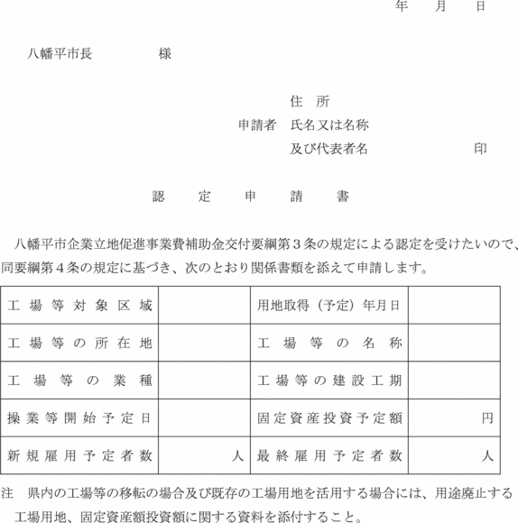
様式第２号（第５条関係）
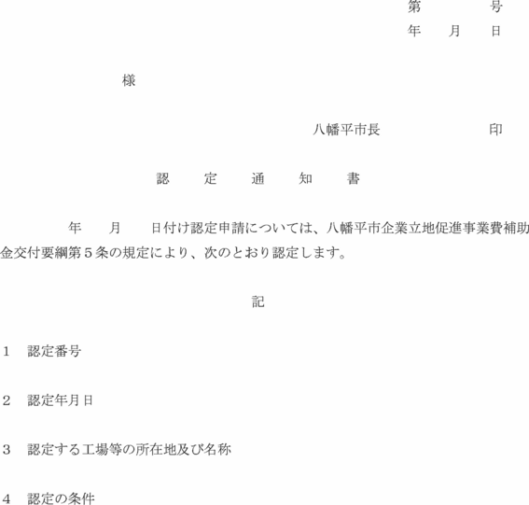
様式第３号（第７条関係）
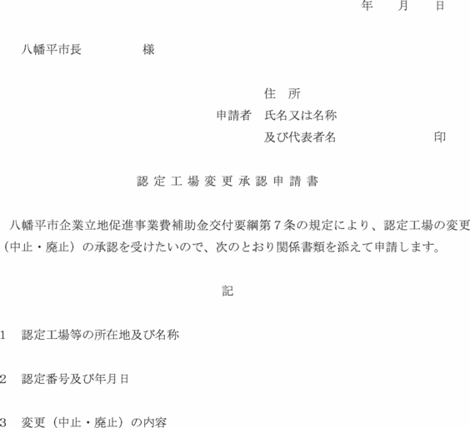
様式第４号（第８条関係）
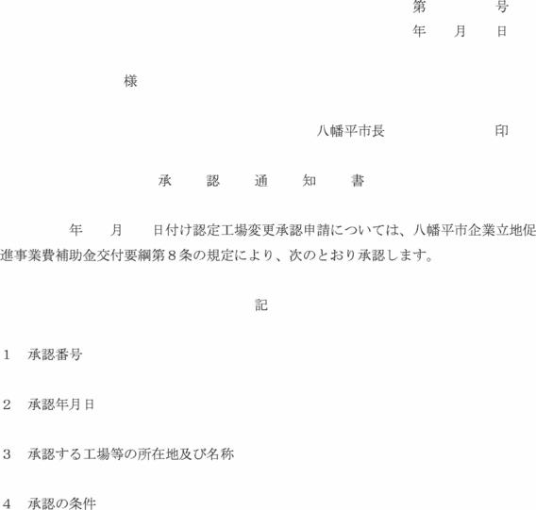
様式第５号（第９条関係）
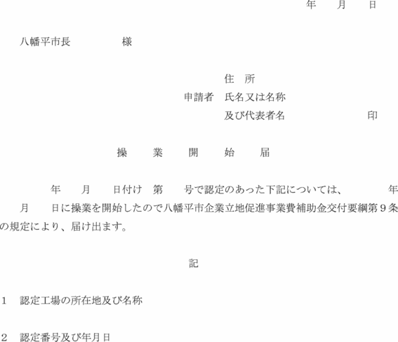
様式第６号（第10条関係）
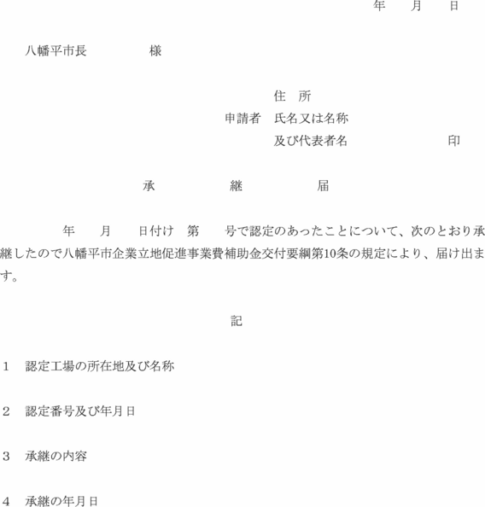
様式第７号（第11条関係）
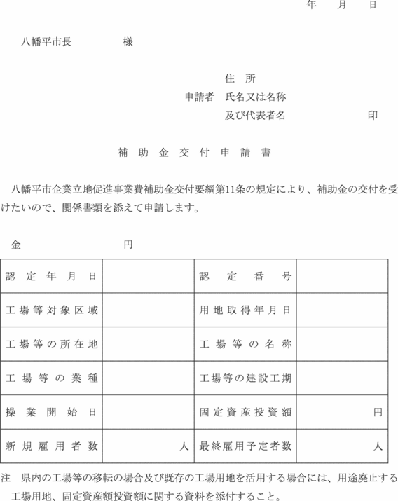
様式第８号（第11条関係）
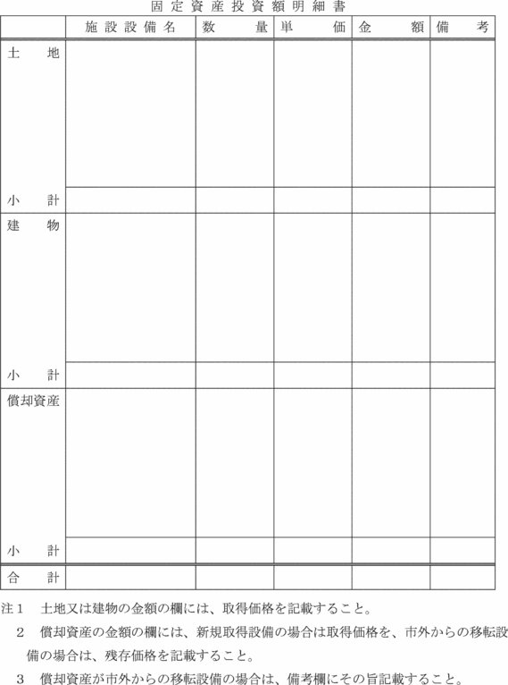
様式第９号（第11条関係）
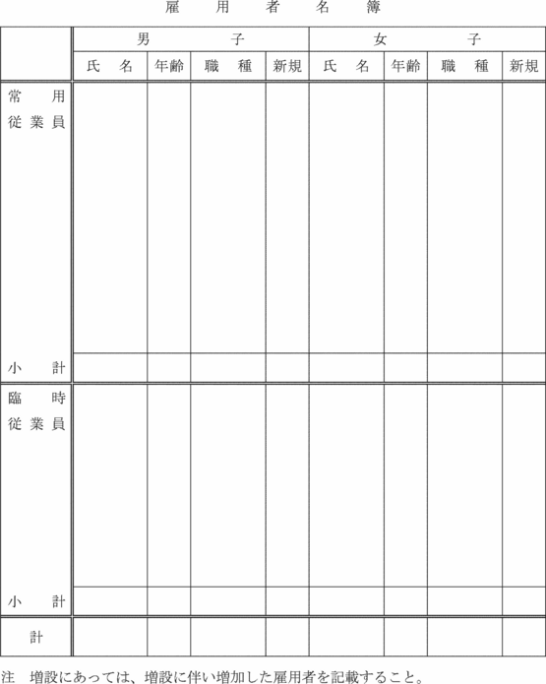
様式第10号（第12条関係）
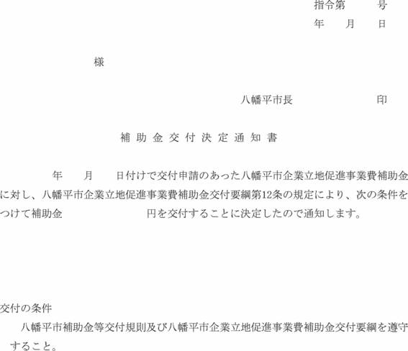
様式第11号（第15条関係）
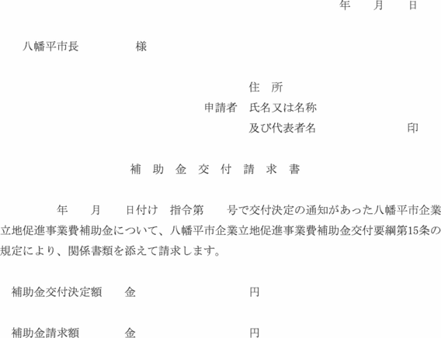
様式第12号（第19条関係）
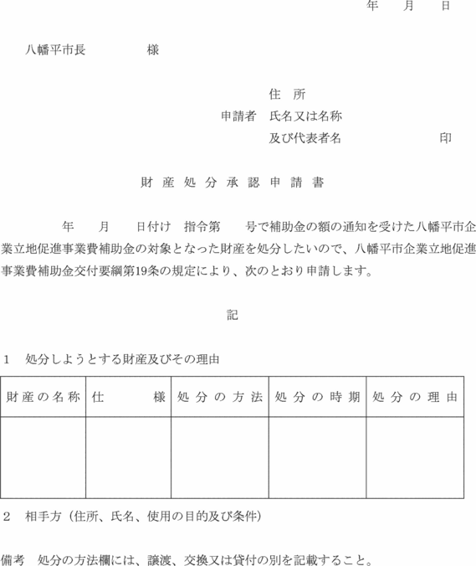
様式第13号（第19条関係）
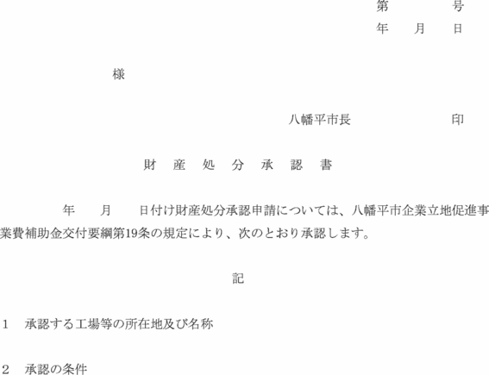
様式第14号（第22条関係）
